После просмотра фильмы «За руку с Богом» возникает ощущение, что тебя «накрывает» потоком тепла и света, создается впечатление, что впереди обязательно все будет хорошо, что будущее прекрасно. В нем есть место добру, справедливости, любви и счастью. И хочется поделиться своими ощущениями со всеми, кто находится рядом с тобой, даже малознакомыми людьми; хочется сделать этот мир красивее и ярче. Такое ощущение, что в твоем сердце оттаивает льдинка равнодушия, безразличия, непонимания.

Вспоминаются слова Н. Чернышевского о том, что «добро — это как будто превосходная степень пользы, это как будто очень полезная польза». Так что мешает нам всем просто, без корысти и ожидания благодарности и иной выгоды приносить людям пользу и добро. Пожалуй, ничего!

Волонтерский отряд МОУ «Средняя общеобразовательная школа №9» под руководством Федотовой Эльвиры Равиловны вновь и вновь проявляет искреннюю инициативу в поддержке незащищенных слоев населения, какой является категория женщин, оказавшихся в трудной жизненной ситуации.

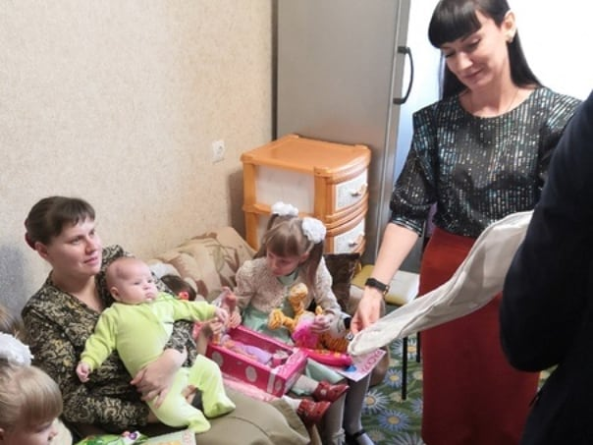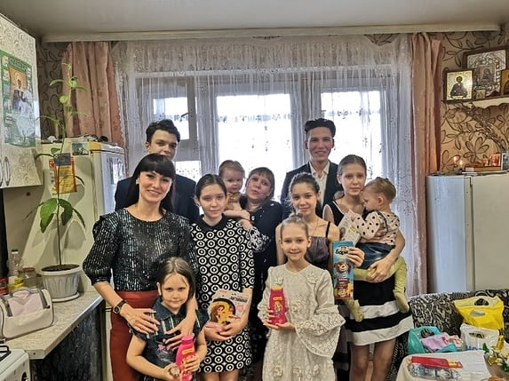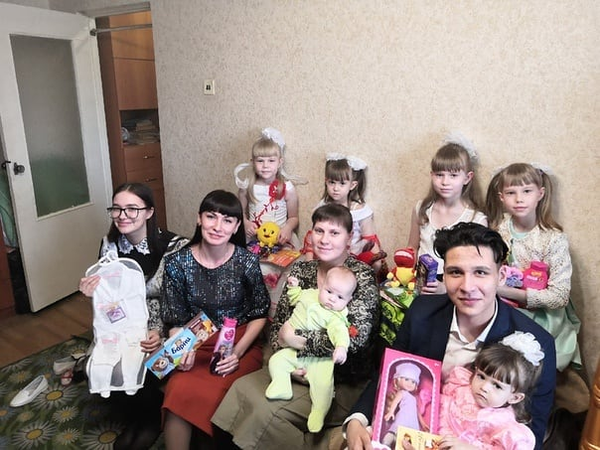

Волонтерским приютам для безнадзорных животных

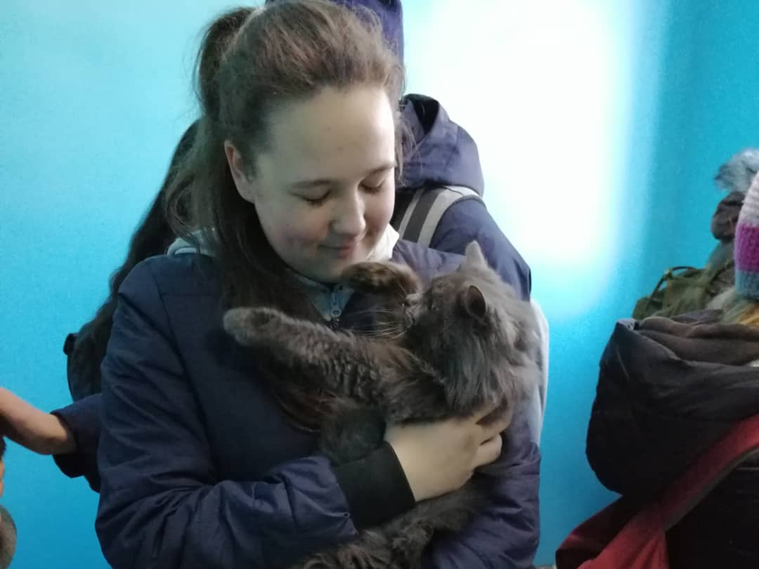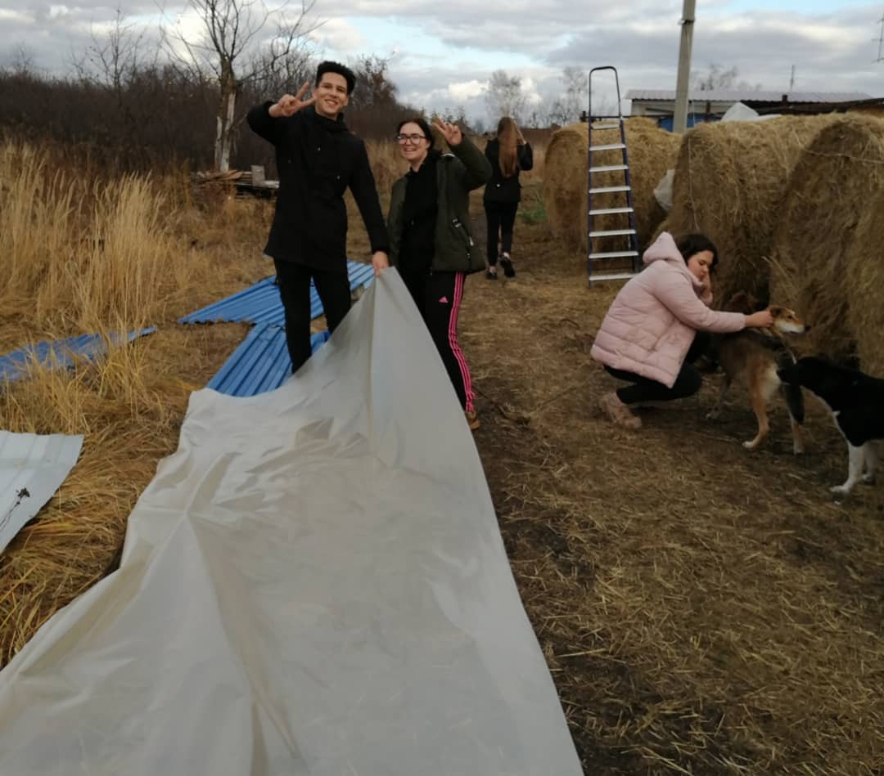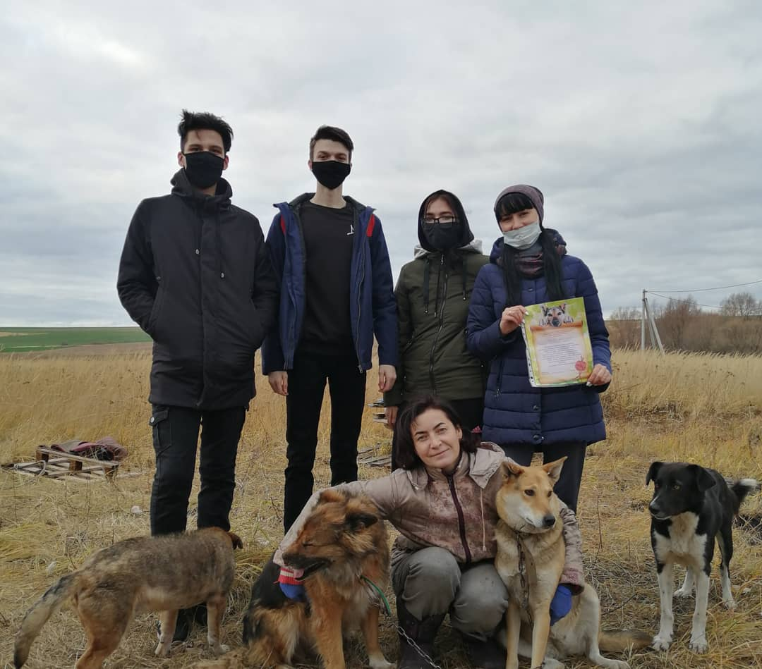

Мы согласны с мнением главного героя фильма: «Самым счастливым будет тот, кто дарит счастье и ДОБРО другим».